МІНІСТЕРСТВО ОСВІТИ І НАУКИ УКРАЇНИ
Львівський національний університет імені Івана Франка
Факультет електроніки та комп’ютерних технологій

ЗВІТ
З ЛАБОРАТОРНОЇ РОБОТИ № 2
з дисципліни “Професійний Python”
на тему “Структури даних та функціональна декомпозиція”

Виконав
студент 3 курсу
групи ФЕП-33
Рак Богдан Ігорович

Перевірив
Професор кафедри ОІТ
Свелеба Сергій Андрійович

Львів – 2026
Мета: Сформувати практичні навички професійного використання базових та розширених структур даних Python, навчитися обирати структуру відповідно до задачі, оцінювати складність основних операцій та декомпозувати програму на невеликі функції з чітко визначеною відповідальністю.

- Опис використаних структур даних:
list
Використовується як основна впорядкована змінювана колекція для зберігання набору об'єктів Tech (весь список техніки, результати пошуку/фільтрації/сортування).
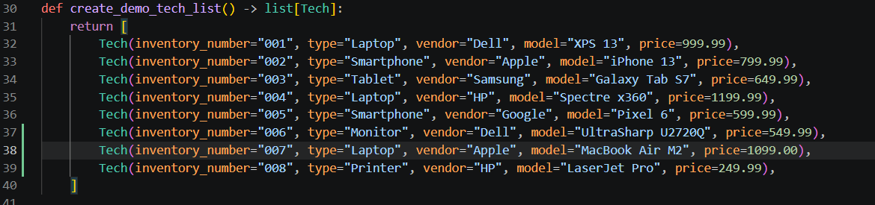
tuple
Використовується для незмінюваних довідкових даних - переліку допустимих типів техніки, а також для незмінюваного знімка історії пошукових запитів.
set
Використовується там, де потрібні лише унікальні значення без урахування порядку та кількості повторень - унікальні виробники та унікальні типи техніки.
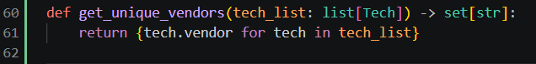dict
Використовується для побудови індексу «інвентарний номер -> Tech», що дозволяє переходити від лінійного пошуку O(n) до пошуку за ключем у середньому за O(1).

- Використання модуля collections
Counter
Використовується для підрахунку кількості пристроїв кожного типу та кожного виробника.
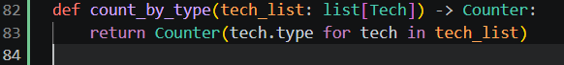defaultdict
Використовується для групування пристроїв за типом, а також для вкладеного групування «виробник -> тип -> список пристроїв».
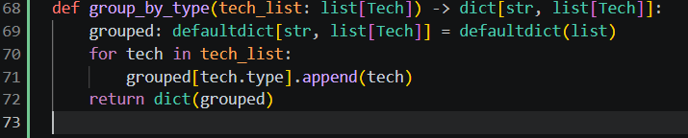deque
Використовується для зберігання обмеженої (не більше 5 елементів) історії останніх пошукових запитів за моделлю.
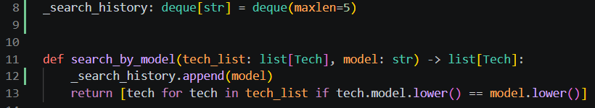

Comprehension & generator expression
List comprehension
Set comprehension
Dict comprehension
Generator expression
Генераторний вираз не створює проміжний список і використовується там, де потрібна лише одноразова ітерація для агрегації (сума, Counter).
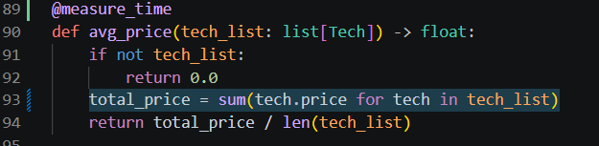
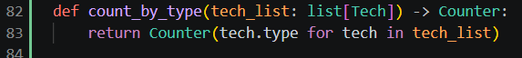

- Функціональна декомпозиція
Логіка обробки даних розбита на невеликі функції, кожна з яких відповідає за одну задачу, і зібрана у файлі services.py:
Функція | Призначення
search_by_model | лінійний пошук за моделлю
create_tech_index | побудова dict-індексу за інвентарним номером
sort_by_vendor / sort_items | сортування за виробником / за довільним ключем
filter_by_price_range / filter_items | фільтрація за діапазоном ціни / за предикатом
create_price_filter / create_type_filter | closures - фабрики предикатів
get_unique_vendors / get_unique_types | унікальні значення (set comprehension)
group_by_type / group_by_vendor_and_type | просте та вкладене групування
count_by_type / count_by_vendor | статистика через Counter
avg_price / price_of_all_tech | агрегація: середня і сумарна вартість
find_most_expensive_tech / find_cheapest_tech | пошук екстремумів за ціною
average_of_values | приклад функції з *args
create_tech_record | приклад функції з **kwargs
process_pipeline | конвеєр послідовних перетворень списку
build_summary_report | формування підсумкового звіту (export)
benchmark_search | порівняння швидкодії пошуку в list і в dict

- *args та **kwargs
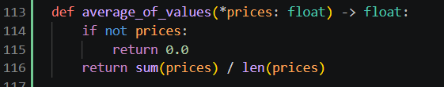
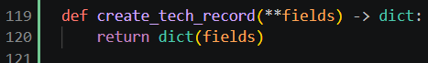

- Lambda та функції вищого порядку.
lambda використовується як компактний ключ сортування, а функції sort_items і filter_items є функціями вищого порядку - вони приймають іншу функцію (лямбду або звичайну функцію) як аргумент.
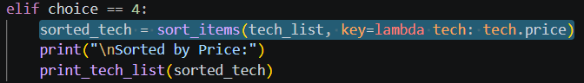
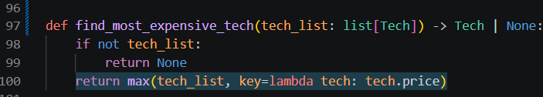
- Closure
Closure - функція, яка «пам'ятає» змінні зовнішньої функції навіть після завершення її виконання. У проєкті це фабрики предикатів для фільтрації:
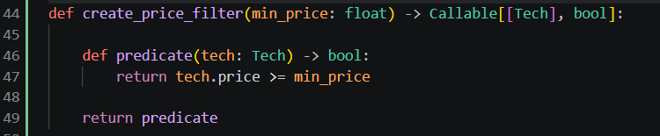

- Decorator
Звичайний decorator measure_time вимірює час виконання функції:
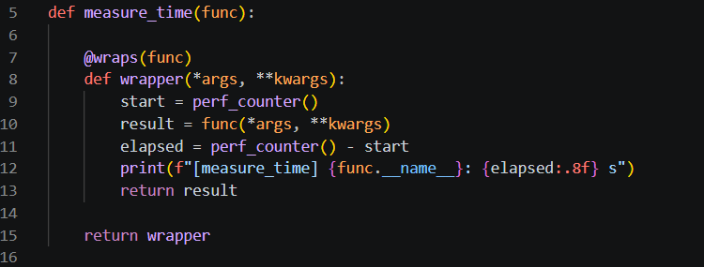Параметризований decorator repeat(count) поєднує в собі decorator і closure, викликаючи функцію задану кількість разів:
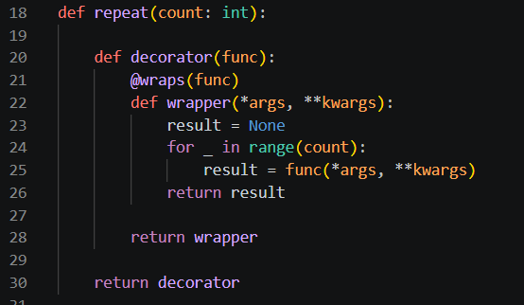

- Аналіз складності операцій
Операція | Складність | Приклад у проєкті
Лінійний пошук у list | O(n) | search_by_model
Побудова dict-індексу | O(n) | create_tech_index
Пошук за ключем у dict | O(1) у середньому | index.get(inventory_number)
Перевірка належності множині set | O(1) у середньому | vendor in unique_vendors
Сортування sorted() | O(n log n) | sort_by_vendor, sort_items

Big-O не показує точний час виконання, але дозволяє передбачити, як зростатиме час обробки зі збільшенням кількості даних: лінійний пошук сповільнюється пропорційно до n, тоді як пошук у dict/set залишається практично сталим.

- Експерементальна частина
Для перевірки теоретичної складності на практиці було згенеровано набори даних із 1 000, 10 000 і 100 000 записів і виміряно час пошуку останнього елемента (найгірший випадок для лінійного пошуку) через функцію benchmark_search.
Кількість records | list search, мс | dict search, мс
1 000 | 0.05032 | 0.00141
10 000 | 0.44537 | 0.00176
100 000 | 3.96322 | 0.00381

Висновок з експерименту: час лінійного пошуку в list зростає майже пропорційно до кількості записів (приблизно у 10 разів при збільшенні n у 10 разів), що відповідає теоретичній оцінці O(n). Час пошуку в dict залишається на порядки меншим і зростає значно повільніше, що відповідає очікуваній середній складності O(1). Це підтверджує, що для задач із частим пошуком за ключем побудова dict-індексу є виправданою навіть з урахуванням витрат O(n) на його побудову.

Висновок: Виконуючи лабораторну роботу, можна сформувати практичні навички професійного використання базових та розширених структур даних Python, навчитися обирати структуру відповідно до задачі, оцінювати складність основних операцій та декомпозувати програму на невеликі функції з чітко визначеною відповідальністю.

